(Ф 21.01 - 01)
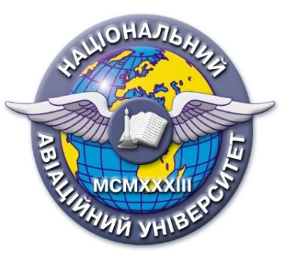 | Силабус навчальної дисципліни  «Основи синтезу неорганічних сполук»  Освітньо-професійна програма: Хімічні технології палива та вуглецевих матеріалів  Спеціальність: 161 Хімічні технології та інженерія  Галузь знань: 16 Хімічна та біоінженерія
Рівень вищої освіти | Перший ( бакалаврський)
Статус дисципліни | Професійно-орієнтована навчальна дисципліна вибіркового компонента
Семестр | осінній
Обсяг дисципліни, кредити ЄКТС/загальна кількість годин | 3,0/90
Мова викладання | українська
Що буде вивчатися (предмет вивчення) | Основні напрямків хімічних перетворень різних класів неорганічних речовин та умови їх самочинного перебігу
Чому це цікаво/треба вивчати (мета) | Метою викладання дисципліни “Основи синтезу неорганічних сполук” є поглиблення та практичне застосування теоретичних основ хімії і хімії елементів – фундаментальної природничої науки, знання якої необхідні для творчої діяльності спеціалістів у галузі хімії та хімічної технології. Вона спрямована на формування у студентів системи знань з основних напрямків хімічних перетворень різних класів неорганічних речовин та умов їх самочинного перебігу, розумінню змісту експериментальних дослідів та їх ролі як доказової бази хімічних досліджень
Чому можна навчитися (результати навчання) | В результаті вивчення навчальної дисципліни студент буде:  Знати:  - змісту понять і законів хімії на підставі виконання хімічних експериментів по добуванню неорганічних речовин, дослідженню умов і напрямків перебігу хімічних реакцій та вивченню властивостей утворених сполук;  - техніку експерименту по неорганічному синтезу та аналізу отриманих результатів;  - основні типи лабораторного обладнання і реактивів та положення з техніки безпеки при роботі в лабораторії неорганічної хімії  В результаті вивчення навчальної дисципліни студент буде:  Вміти:  - практично застосувати теоретичні основи хімічної науки та її сучасної лабораторної бази для синтезу неорганічних речовин і матеріалів;  - практично виконувати розрахунки за термодинамічними рівняннями;  - визначати напрямок самочинного перебігу хімічних реакцій;  - визначати та обґрунтовувати напрямки синтезу заданих речовин;  - здійснювати підготовку сировини для синтезів та вхідний контроль її якості.
Як можна користуватися набутими знаннями і уміннями (компетентності) | Вміти використовувати знання теоретичного курсу для визначення оптимального методу синтезу неорганічних речовин;  - Здатність до абстрактного мислення, аналізу перебігаючих хімічних процесів та синтезу оптимальних рішень;  - Здатність застосовувати знання в практичних ситуаціях;  - Знання та розуміння предметної області та розуміння професійної діяльності;  - Здатність спілкуватися державною мовою як усно, так і письмово;  - Здатність працювати як самостійно, так і в команді;
Навчальна логістика | Зміст дисципліни: Модуль №1 «Основи синтезу неорганічних сполук». Генетичний зв'язок між класами неорганічних сполук. Експериментальні методи добування неорганічних сполук. Термодинамічні аспекти хімічних реакцій. Різновиди та напрямленість самочинного перебігу реакцій обміну у розчинах електролітів. Окисно-відновні реакції та електрохімічні процеси. Пірометалургійні методи підготовки реагентів та їх розчинів необхідних концентрацій. Визначення та обґрунтування напрямів синтезу заданих речовин. Експериментальні методи добування простих і комплексних солей. Підготовка сировини для синтезів та вхідний контроль її якості. Термодинамічні основи процесів елементотермічних методів добування простих речовин. Пірометалургійні процеси. Гідро- та електрометалургія. Електрометалургійні процеси добування речовин  Види занять: лекції, лабораторні заняття  Методи навчання: пояснювально-ілюстративний метод, метод проблемного викладу, дослідницький метод. Як активний метод навчання застосовується технологія розвитку критичного мислення.  Форми навчання: денна, заочна, дистанційна.
Пререквізити | Загальна та неорганічна хімія, Вища математика  нафтинафти та газу
Пореквізити | Загальна хімічна технологія, Процеси та апарати хімічних виробництв
Інформаційне забезпечення  з репозитарію та фонду НТБ НАУ | 1. Степаненко О.М., Рейтер Л.Г., Ледовських В.М., Іванов С.В. Загальна та неорганічна хімія: в 2-х частинах. – К. : Педагогічна преса, 2000. – 784с.; 2002. – 520с.  2. Карапетьяну М. Х., Дракин С. И. Общая и неорганическая химия. – М.: Высшая школа, 1993. – 592с..  3. Скопенко В. В.,Григор’єва В. В. Найважливіші класи неорганічних сполук. – К. : Либідь, 1996. – 152с.  4. Ключников Н. Г. Руководство по неоганическому синтезу. – М. : Химия, 1965. – 391с  Підручники, навчальні посібники, методичні рекомендації до виконання лабораторних робіт, доступ до архівної інформації в репозитарії НАУ.
Локація та матеріально-технічне забезпечення | Лабораторія загальної та неорганічної хімії, корпус НАУ №12, аудиторія 116, 118)
Семестровий контроль, екзаменаційна методика | Диференційований залік
Кафедра | Хімії і хімічної технології
Факультет | Екологічної безпеки, інженерії та технологій
Викладач(і) | ПІБ викладача: Ледовських Володимир Михайлович  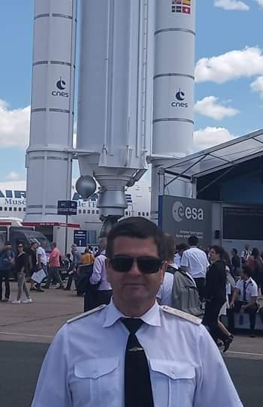  фото  Посада: професор  Науковий ступінь: доктор хімічних наук  Вчене звання: професор  Профайл викладача:  Тел.:( 050) 6877432  E-mail: volodymyr.ledovskykh@npp.nau.edu.ua  Робоче місце: 12.118, 12.210
Оригінальність навчальної дисципліни | Авторський курс
Лінк на дисципліну | -

Розробник Ледовських В.М.

Завідувач кафедри хімії
і хімічної технології Чумак В.Л.

